2026年第五屆「華人婦女神學工作坊」 報名表
附件2
姓 名 | (族語名）  (漢字名） | 英文姓名  (以護照為準)
生 日 | 西元 年 月 日 | 身份證字號
護照號碼 |  | 有效期限 |  | 西元 年 月 日
所屬教會 | 中會/族群區會 教會
服事職稱 | □牧師 □牧師娘 □傳道師 □傳道娘 □長老 □執事  □信徒 □主委 _____________委員會 □部長 _____________部會  □ ___________________ (其他，請自填機構及職稱)
地 址 | □□□-□□□
手 機 |  |  | LINE ID.
Email
※以上個人資料收集僅作機票預定、行程聯繫、保險使用。
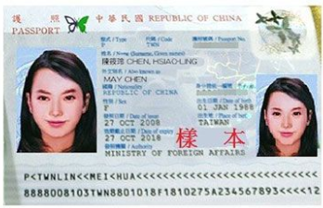

插入電子檔劃撥
報名費26,100元

（護照相片頁拍照插入）

報名聯絡人：婦女事工委員會助理 蔡孟潔 電話：02-2362-5282分機250 (LINE ID：@288zoerr)
＊歡迎使用電子檔報名，同劃撥單存根及護照相關資料拍照後mail至 women@mail.pct.org.tw，
並來電確認才算完成報名唷!謝謝。

